Avances proyecto final de Inteligencia Artificial
Fase 1: Formulación del Problema y Modelo del Entorno

1. Introducción y Contexto del Proyecto
El presente documento presenta el desarrollo de la primera fase del proyecto integrador para la asignatura de Inteligencia Artificial. La iniciativa consiste en el diseño y modelado inicial de un sistema inteligente de movilidad urbana enfocado en el sistema de transporte masivo de Bogotá (Transmilenio). El objetivo principal de esta etapa es establecer las bases teóricas, la formulación matemática del entorno y la representación computacional de la red mediante teoría de grafos, sentando las bases para la posterior implementación de agentes de búsqueda y algoritmos de optimización.

2. Formulación del Problema
La planificación de trayectos en una red de transporte masivo no puede resolverse únicamente calculando distancias euclidianas directas entre puntos, ya que la movilidad de los usuarios está sujeta a la infraestructura física real del sistema (corredores troncales, sentido de las vías y conectividad secuencial entre estaciones).
Para abordar esta problemática de manera estructurada, el entorno de transporte se modela formalmente como un grafo no dirigido G = (V, E), donde:
- V (Nodos): Representan cada una de las estaciones troncales oficiales que componen el sistema, almacenando atributos espaciales y descriptivos (nombre, código, coordenadas geográficas de latitud y longitud, y capacidad).
- E (Aristas): Representan las conexiones físicas directas entre estaciones consecutivas que comparten un mismo corredor o trazado (id_trazado). Cada arista pondera la relación incorporando la distancia métrica estimada en kilómetros entre los nodos conectados.

3. Modelo PEAS del Agente Inteligente
Para definir el comportamiento, los objetivos y la interacción del sistema inteligente con su entorno, se establece el modelo PEAS (Performance, Environment, Actuators, Sensors):
- Medida de Desempeño (Performance):
  - Minimizar la distancia total y el costo de recorrido entre una estación de origen y un destino seleccionado por el usuario.
  - Garantizar la selección de rutas válidas que respeten la continuidad lógica de las troncales de Transmilenio.
- Entorno (Environment):
  - La red de transporte masivo de Bogotá, estructurada computacionalmente a partir del dataset de estaciones troncales y representada mediante un grafo en Python.
- Actuadores (Actuators):
  - Capacidad de calcular y trazar la ruta óptima sobre la red.
  - Recomendación de estaciones intermedias o de transferencia clave.
  - Generación de representaciones visuales del entorno y del trayecto calculado.
- Sensores (Sensors):
  - Lectura de las coordenadas geográficas (latitud y longitud) de las estaciones.
  - Procesamiento de los identificadores de trazado (id_trazado) para validar la adyacencia de los nodos.
  - Recepción de los parámetros de entrada del usuario (estación de origen y estación de destino).

4. Implementación y Estructura del Entorno (Grafo)
A nivel técnico, el procesamiento del dataset oficial de estaciones troncales (Estacion_troncalT.csv) se ejecuta mediante un script en Python utilizando la librería NetworkX. El algoritmo mapea cada fila del archivo para construir los nodos y enlazar las aristas de forma secuencial según el identificador de cada troncal.
- Estadísticas actuales de la red modelada:
  - Total de nodos (V - Estaciones): 152
  - Total de aristas (E - Conexiones): 136
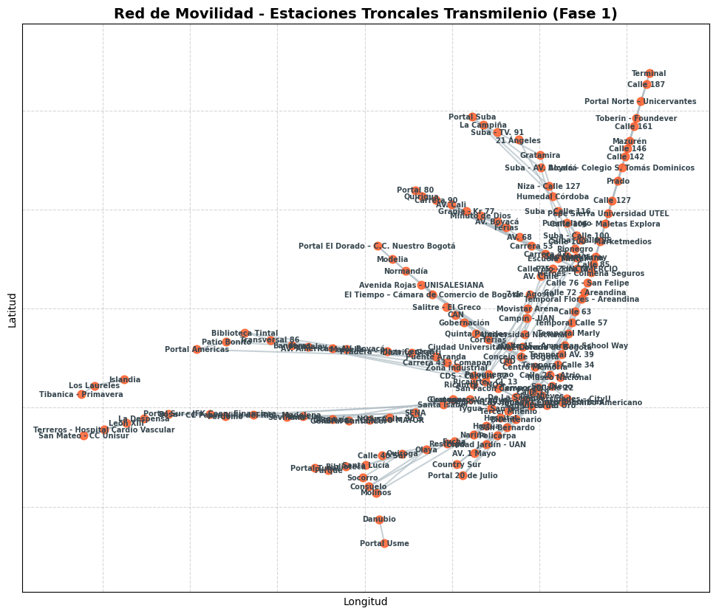

5. Conclusiones de la Fase 1
La construcción de este grafo inicial permite verificar que la representación del problema es sólida, manejable y fiel a la infraestructura real de las troncales de Transmilenio. Esto valida el entorno de trabajo y deja el sistema completamente preparado para integrar los algoritmos de búsqueda del Corte 2 (como BFS, DFS o A*) y las fases posteriores del proyecto.

